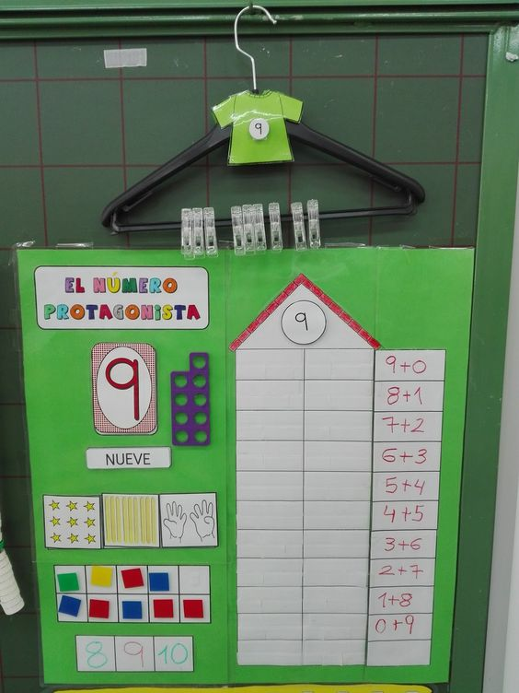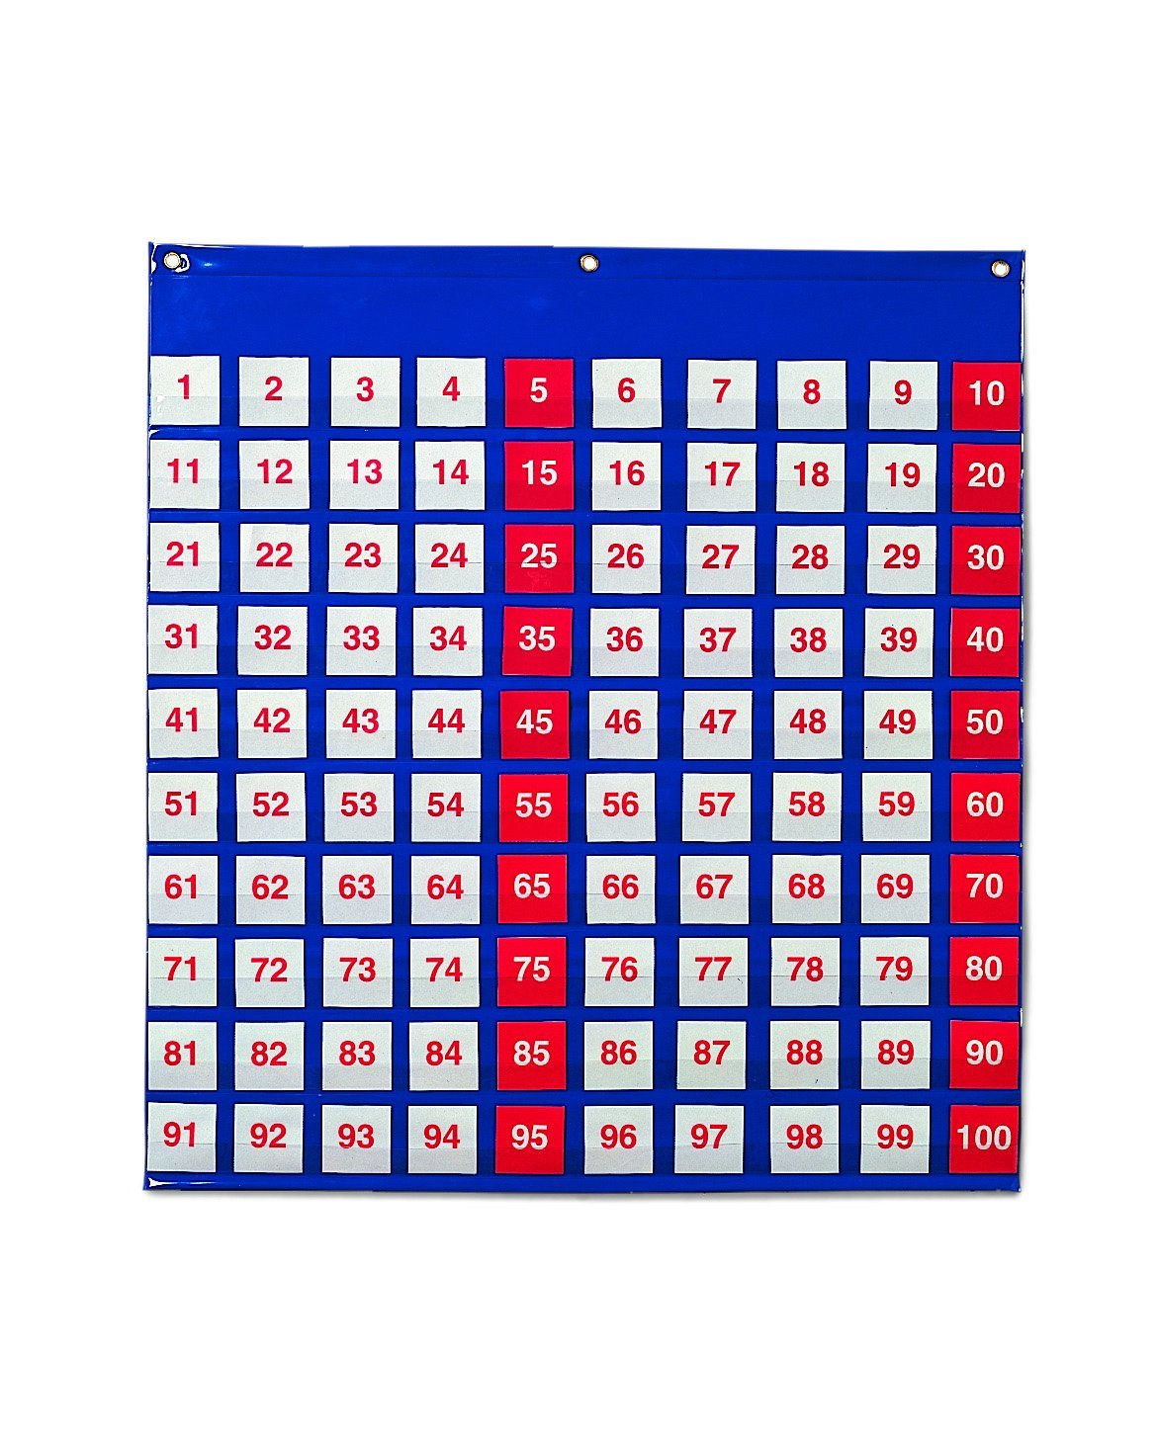El taller que comparto hoy, lo hicimos antes de vacaciones, es para reforzar la tabla del 100 y la relación existente entre los números que en ella se encuentran.
Con esta tabla vamos a reforzar las operaciones +1, -1, +10, -10
Para ello UTILIZAMOS EL PANEL NUMÉRICO DE BOLSILLOS HASTA EL 100. Aunque puede ser útil cualquier tabla. A MI ME GUSTA ESTA PORQUE PUEDO PARTIR DE ELLA VACÍA E IR AÑADIENDO. Tengo impresas y plastificadas fichas del mismo tamaño para poner en los bolsillos, de esta manera vamos completando la tabla a la vez que hacemos la rutina. Entre todos corregimos.
El taller que comparto hoy, lo hicimos antes de vacaciones, es para reforzar la tabla del 100 y la relación existente entre los números que en ella se encuentran.
Con esta tabla vamos a reforzar las operaciones +1, -1, +10, -10
Para ello utilizamos el panel numérico de bolsillos hasta el 100. Aunque puede ser útil cualquier tabla. A mi me gusta esta porque puedo partir de ella vacía e ir añadiendo. Tengo impresas y plastificadas fichas del mismo tamaño para poner en los bolsillos, de esta manera vamos completando la tabla a la vez que hacemos la rutina. Entre todos corregimos.
De venta en amazon: PANEL DE NÚMEROS HASTA EL 100
La tarea es la siguiente:
- Los alumnos cogen una carta del 1 al 100. Yo uso las cartas de naipes hasta el 100
- 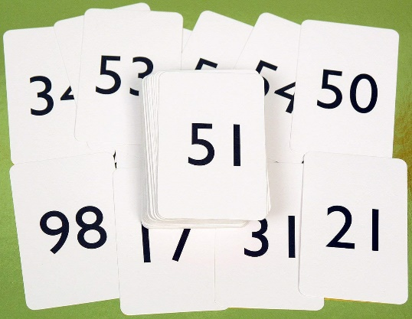
- La carta que les sale es la que colocan en medio. A partir de ella tienen que averiguar qué número corresponde a cada una de las casillas coloreadas de la plantilla.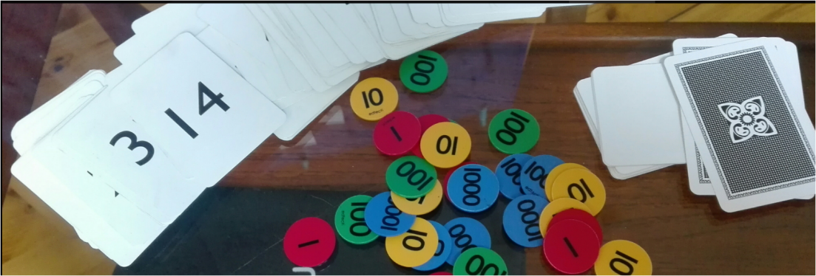
- Los 5 números resultantes serán los que coloquemos en el panel de 100.

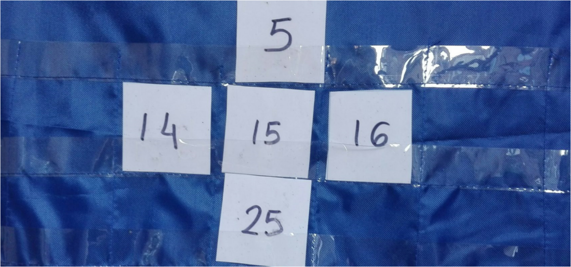
Como tengo además tarjetas sin números, puedo utilizarlas para trabajar números mayores.

Al tener asociada cada operación a un color y una posición en la tablanumérica, ayuda a los alumnos a recordar mejor lo que están haciendo al moverse por la tabla (+1, -1, +10, -10)
Es una tarea muy activa, los niños han disfrutado completando el panel y reforzando el cálculo trabajado. Muy recomendable.

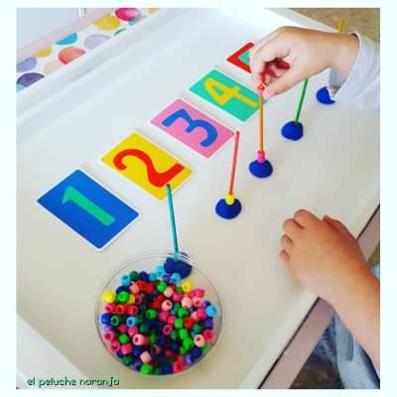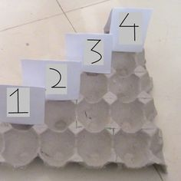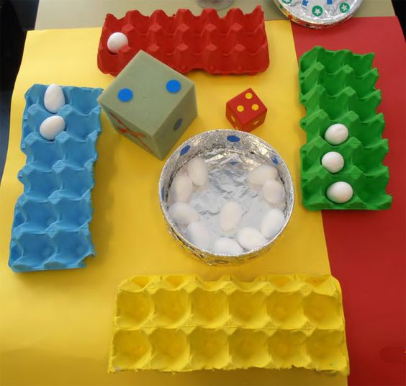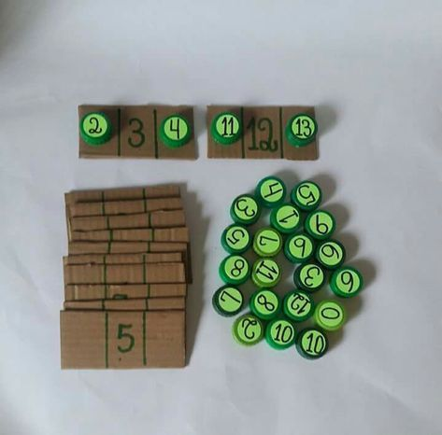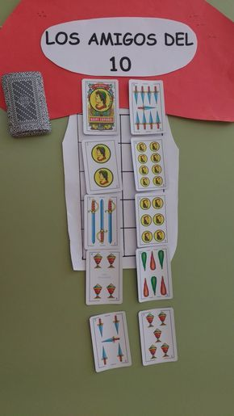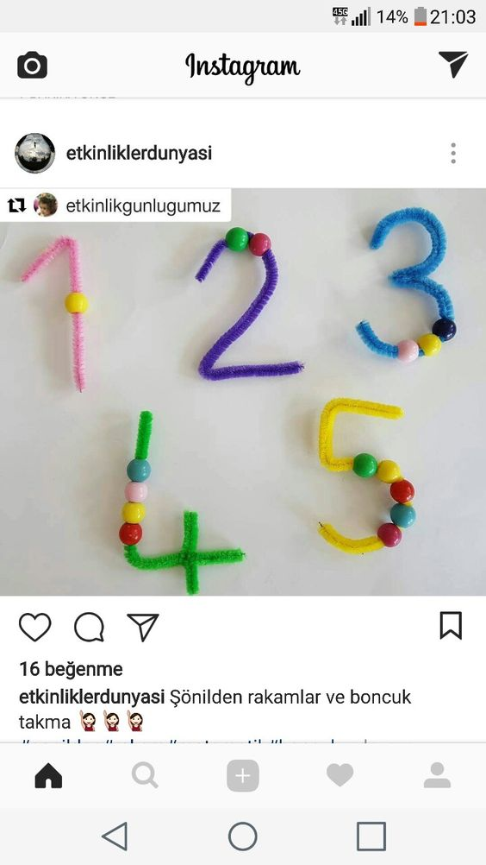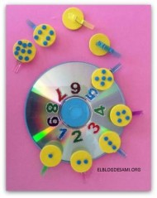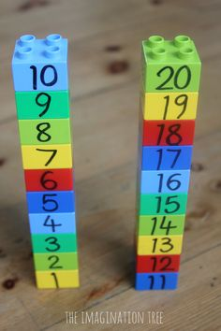Con esta actividad pretendemos:
- Mejorar la destreza manual y coordinación óculo manual.
- Desarrollar la motricidad fina al trabajar el control voluntario y preciso de los movimientos de mano y dedos.
- Potenciar la concentración e imaginación.

SE LE PUEDE PONER NUMEROS Y ASOCIAMOS NUMERO CANTIDAD
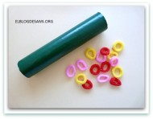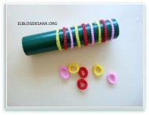

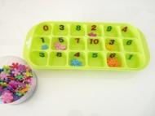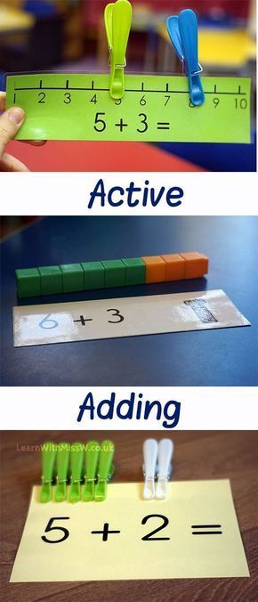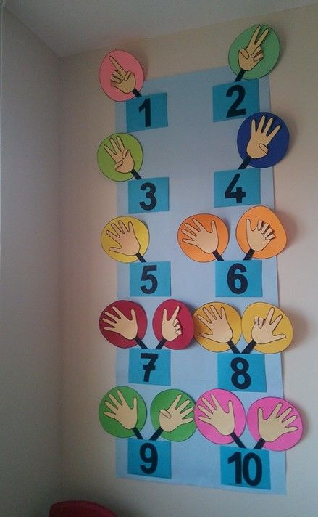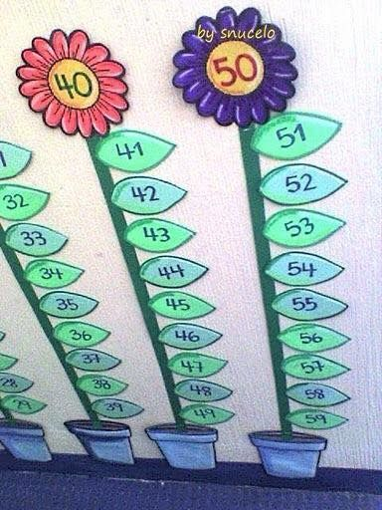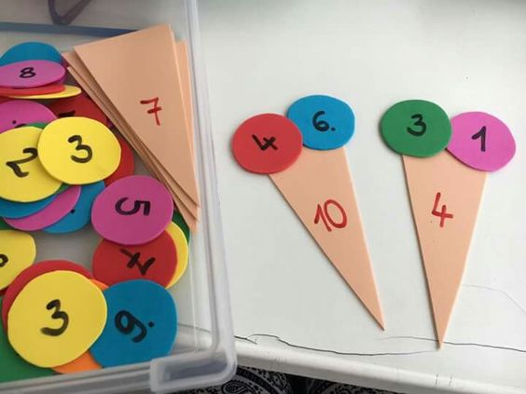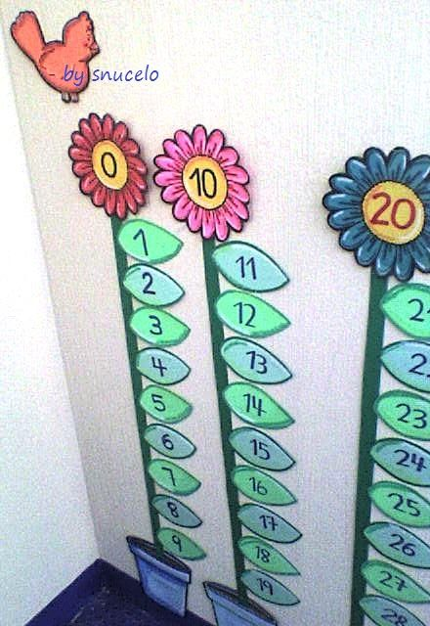os elefantes amigos del 10
¡Hola a todos!
Hoy os enseño un juego que llevamos todo el curso utilizando en el Rincón de números, pero tenía pendiente de publicar.
Se trata de: "Los elefantes amigos del 10".
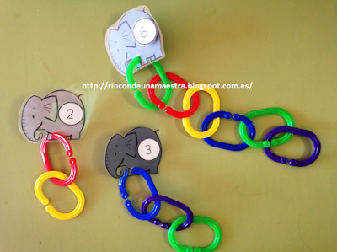

Cada elefante tiene un número de "quita y pon" (con velcro adhesivo) que nos indica cuántas cadenas le tenemos que poner:

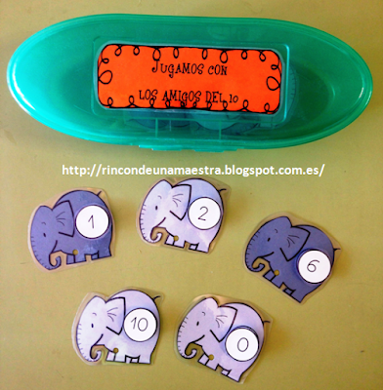

Entre nosotros nos corregimos, añadimos o quitamos eslabones a la cadena...

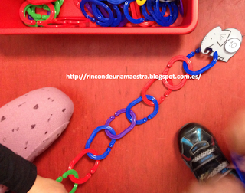

¡Nos encanta acertar!

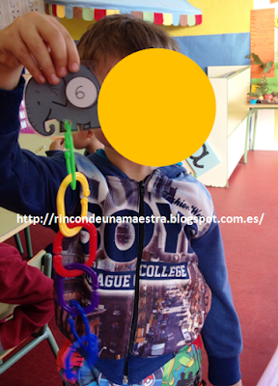

Como veis, es un juego ¡muuuuy sencillo! ¿Os a
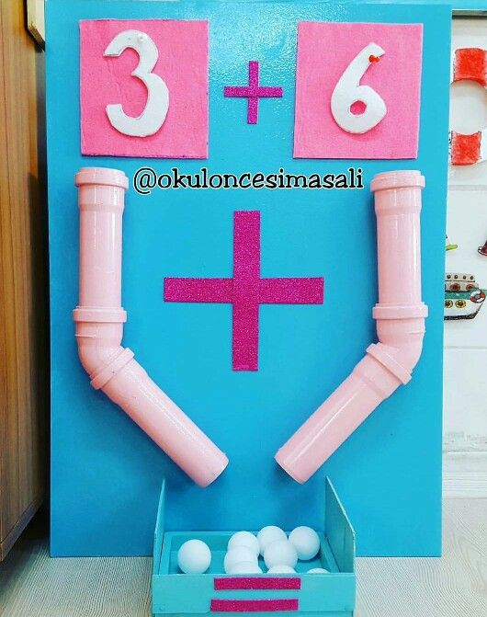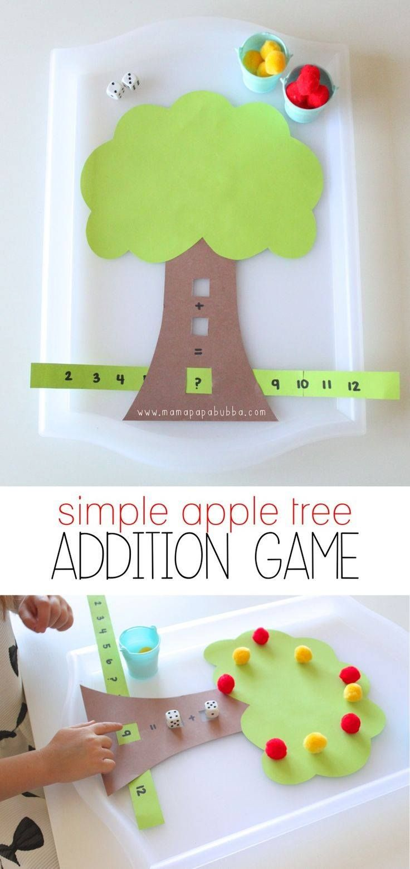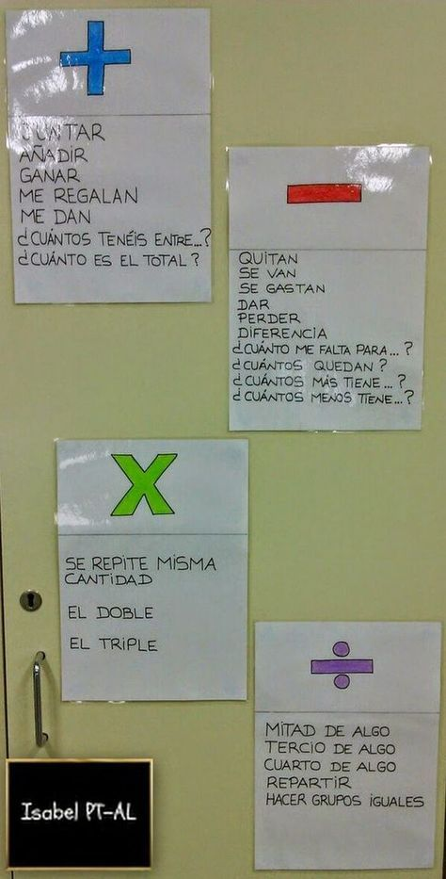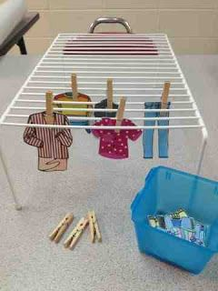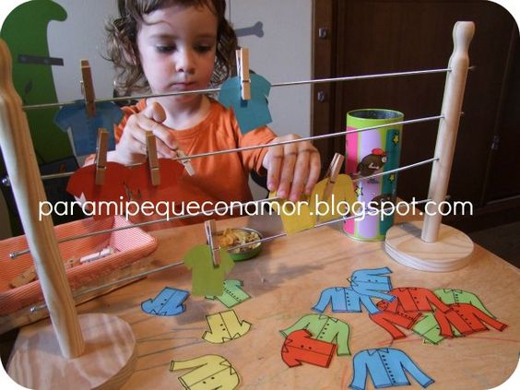

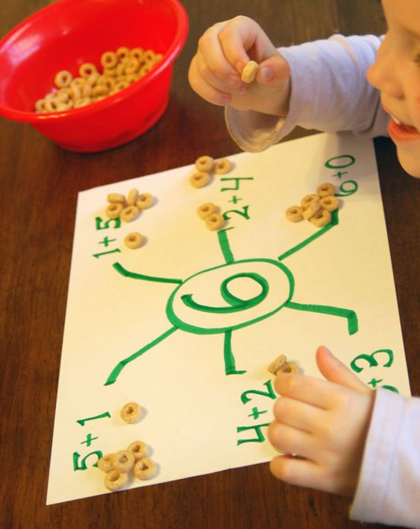LOS SOLES